國立中正大學前瞻製造系統頂尖研究中心/佐登妮絲生技園區師生參訪須知一、目標：
(一) 對機械工程、先進加工研究最新技術與應用的瞭解。
(二) 對虛擬實境應用於製造業的瞭解與體驗。
(三) 對大專乃至就業市場中智慧製造領域所需具備技能的瞭解。
(四) 對生技產業智慧工廠之瞭解。
二、辦理單位：
(一)指導單位：教育部國民及學前教育署、臺中市政府教育局。
(二)主辦單位：新興科技教育遠距示範服務計畫─中投區新興科技推廣中心。
(三)承辦單位：國立中正大學前瞻製造系統頂尖研究中心、臺中市立臺中工業高級中等學校。
(四)協辦單位：前瞻新興科技教育遠距示範服務計畫辦公室。
三、研習日期：113年7月10日(星期三)。
四、參觀地點: 國立中正大學前瞻製造系統頂尖研究中心、佐登妮絲生技園區。
五、研習內容：如課程表(附件一)。
六、參加人員：中投區新興科技促進學校教師、學生，研習人數以20人為限，全程免費。
七、研習方式：參訪體驗課程。
八、報名方式：
(一)採線上報名，額滿為止。
(二)請至報名網站查閱錄取名單。
(三)報名網址：https://www2.inservice.edu.tw/ (全國教師在職進修資訊網)
研習課程代碼: 4304049。
九、全程參加研習人員，核發7小時研習時數。
十、本參訪如有其他未盡事宜，另案修正上網公告。線上報名時，如有任何問題，請電洽04-22613158分機6702，黃耀暉老師、呂豐智助理。

附件一: 課程表
113年度臺中高工新興科技遠距示範服務計畫
「國立中正大學前瞻製造系統頂尖研究中心/佐登妮絲生技園區」課程表
日期：113年7月10日(星期三)
講師：中正大學團隊/ 佐登妮絲團隊
時 間 | 內 容 | 講師
08：45～09：30 | 由臺中高工搭乘遊覽車前往中正大學
09：30～10：30 | 前瞻製造系統頂尖研究中心：  研究技術與應用 | 中正大學團隊
10：30～11：30 | 先進加工製造單元介紹與展示  虛擬實境工具機介紹、展示與體驗 | 中正大學團隊
11：30～12：30 | 機械工廠導覽、3D積層製造、摩擦攪拌焊接 | 中正大學團隊
12：30～13：00 | 午餐時間
13：00～14：30 | 佐登妮絲生技園區/智慧工廠/研發中心導覽 | 佐登妮絲團隊
14：30～16：00 | 佐登妮絲精油琉璃皂製作體驗 | 佐登妮絲團隊
16 : 00 | 由中正大學搭乘遊覽車前往臺中高工
 | 賦歸

附件二: 歷屆參與照片及說明
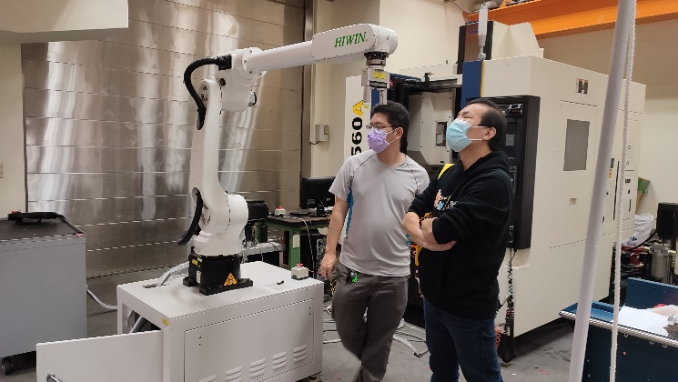 | 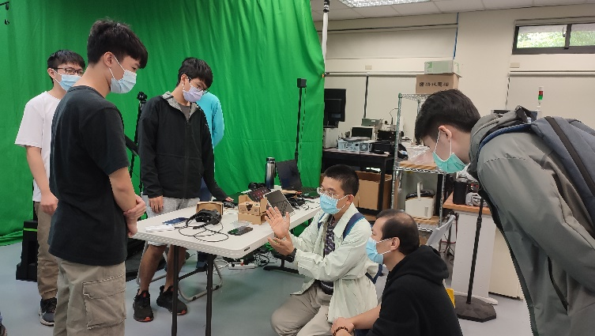
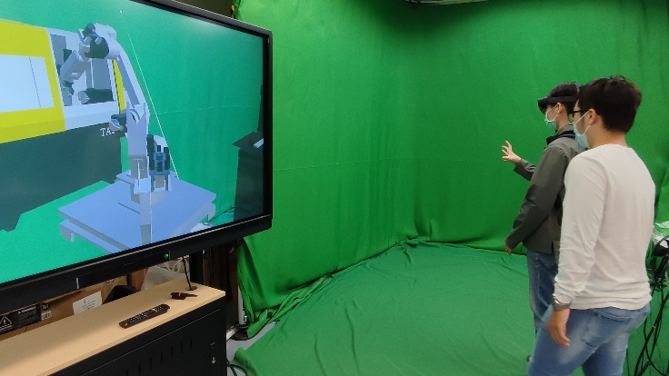 | 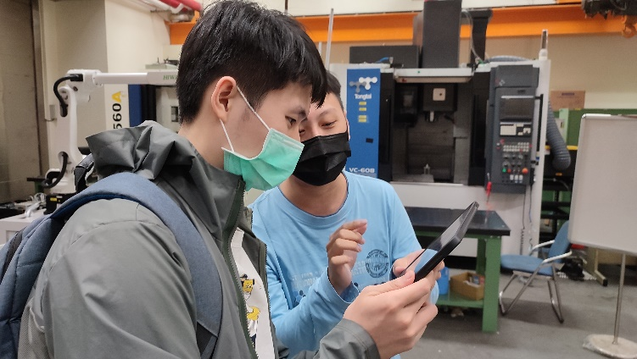

於教師研習營中，跟參與的老師們說明使用的建構環境以及建構流程，並且讓他們體驗。體驗的內容與方式，包括VR36、AR眼鏡(使用國內廠商佐臻公司的AR智慧眼鏡)、MR(混合實境使用微軟公司的Hololens 2)、而且可以體驗多人協作，兩個(含)以上的人員可以同時觀看機械手臂之操作。機械手臂的操作可以輸入6個關節角度作動。

